自動車整備事業者の皆様へ

バスの車枠･車体等の腐食に注意！
《 販売店での無料点検を実施中です》

車枠･車体等の腐食の進行が懸念される一部の大･中型バスについて、三菱ふそうトラック･バス（株）、並びにいすゞ自動車（株）では、下記のとおりサービスキャンペーンによる無料の点検を実施しています。
該当する車両の車検等の依頼がありましたら、速やかに当該点検を受けていただくともに、点検結果に基づく必要な整備等をあわせて実施するようお願いします。
また、検査場（出張検査を含む。）での受検の際には、必ず先に無料点検を受けていただきますよう、ご理解・ご協力をよろしくお願いします。（無料点検結果の提示を求める場合もあります。）

【国土交通省による注意喚起】
○三菱ふそうトラック・バス(株)製の大・中型バスについて
【不具合の内容】（右写真参照）
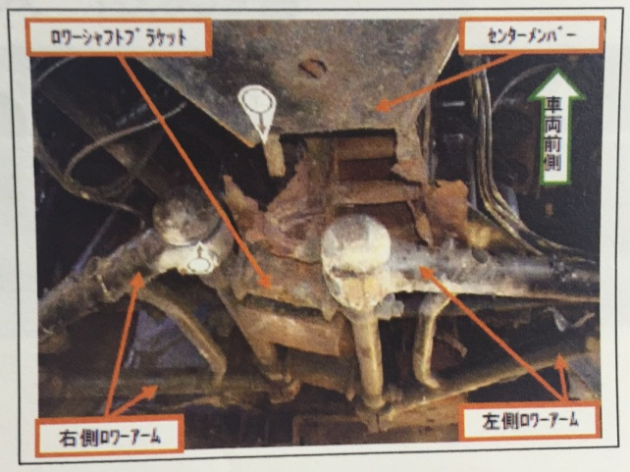
大・中型バスの車両床下部の点検・整備を適切に実施
しないまま長期間使用を続けると錆が発生し、腐食が進
行して、破断・破壊が発生します。特に、独立懸架車に
あっては、最悪の場合、ロアアームが脱落してハンドル
操作が不能となるおそれがあります。
これまで不具合情報が8件あり、人身事故が3件発生し
ています。

URL：http://www.mlit.go.jp/report/press/jidosha09_hh_000138.html
※無料の点検期間は、平成28年7月26日から10月末までを予定。
※詳細は最寄りの販売店にご確認ください。
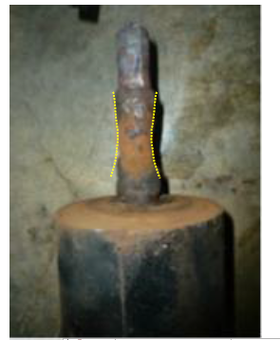
○いすゞ自動車(株)製の大型観光バスについて
【不具合の内容】（右写真参照）
大型観光バスのショックアブソーバー取付部の点検・整備
を適切に実施しないまま長期間使用を続けると、腐食が進行
してショックアブソーバーが折損する場合があります。
特に、フロントショックアブソーバー（右側）が折損する
と、最悪の場合、ハンドル操作機構に干渉し、ハンドル操作
が不能となるおそれがあります。
これまで物損事故が3件発生しています。

URL：http://www.mlit.go.jp/report/press/jidosha09_hh_000142.html
※平成28年8月26日開始、詳細は最寄りの販売店にご確認ください。

国土交通省北陸信越運輸局自動車技術安全部

